RIWAYAT HIDUP

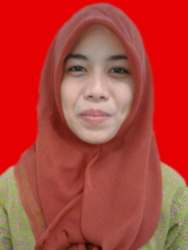
Asti Aprilia dilahirkan di Ujung Pandang pada tanggal 12 April 1994, anak pertama dari empat bersaudara dari pasangan H. Suharto dan Hj. Suhasni, S.E. Pendidikan SD ditempuh pada tahun 1999 di SDN Allu I No.13 Kecamatan Bangkala Kabupaten Jeneponto dan tamat pada tahun 2005. Pada tahun 2005 melanjutkan pendidikan di SMP Negeri 1 Bangkala Kabupaten Jeneponto dan tamat pada tahun 2008. Pada tahun 2008 melanjutkan pendidikan di SMA Negeri 1 Tamalatea Kabupaten Jeneponto dan tamat pada tahun 2011. Dengan izin Allah SWT, penulis melanjutkan pendidikan di perguruan tinggi Universitas Negeri Makassar Fakultas Ilmu Pendidikan Program Studi PGSD S-1.

